**1º TERMO ADITIVO AO EDITAL DE CADASTRO DE DEFENSOR DATIVO Nº 001/2023**

O Conselho Regional de Fonoaudiologia 4ª Região, pessoa jurídica de Direito Público, da espécie Autarquia Pública, inscrito no CNPJ de nº 02.116.365/0001-01, com Sede à Rua do Paissandu, 567, Sala 103, Paissandu, Recife/PE, CEP.: 52.010-000, e-mail: crefono4@crefono4.org.br; site oficial: www.crefono4.org.br; no uso de suas atribuições, faz saber, por meio do presente Termo Aditivo, que ficam alterados os seguintes itens do Edital nº 01/2023, que instaurou o Processo para formação de CADASTRO DE DEFENSOR DATIVO, no âmbito da 4ª Região (Alagoas, Bahia, Paraíba, Pernambuco e Sergipe), que ficam alterados os seguintes itens:

1. **Alteração a redação do item 3.2 que passa a ter a seguinte redação**: As inscrições deverão ser realizadas de forma on-line através do link disponibilizado <https://forms.gle/cFYLgksjpAgyA8ec9> em todos os meios de comunicação do CREFONO 4. A entrega dos documentos pode ser realizada na Sede ou Subsede do CREFONO 4, por e-mail através do crefono4@crefono4.org.br ou pelos Correios para os respectivos endereços deste Regional.
2. **Alteração a redação do item 9.1. que passa a ter a seguinte redação**: os profissionais deverão ter ciência que irão atuar na Sede, se optar pelo acesso presencial aos processos, ou de forma remota, requerendo os documentos no formato digital.

**As demais disposições do Edital nº 01/2023, permanecem inalteradas.**

Recife, 30 de junho de 2023.

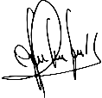

Conselheiro Cleiton Miguel da Silva

Presidente do CRFa 4ª Região

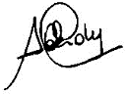

Conselheiro Carlos Eduardo Accioly de Souza

Diretor-financeiro do CRFa 4ª Região

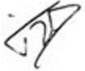

Conselheiro Thyago Roberto Ferreira Barbosa de Melo

Presidente da Comissão de Orientação e Fiscalização do CRFa 4ª Região

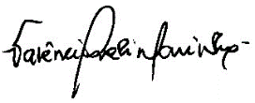

Conselheira Valencia Avelino Marinho de Oliveira

Presidente da Comissão de Ética do CRFa 4ª Região

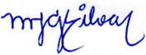

Maria José Gomes da Silva

Coordenadora Geral do CRFa 4ª Região

Oilda Maria da Silva

Ouvidora do CRFa 4ª Região

Rennan Carllos Cândido da Silva

Assessor de Assuntos Estratégicos do CRFa 4ª Região

Maxwell Morais Nerys Lobo

Assessor Jurídico do CRFa 4ª Região